Добрый день, уважаемые обучающиеся. В связи с переходом на дистанционное обучение, вам выдается материал дистанционно.
Изучив теоретический лекционный материал, вам необходимо:
- Составить краткие лекционные записи;
- Ответить на тестовое задание;
- Выполнить домашнее задание;

Краткую запись лекции, варианты ответов на тест, а также домашнее задание переслать мастеру производственного обучения, Кутузову Константину Викторовичу, на электронный адрес kytyzov84@mail.ru в формате PDF или JPG

Дистанционный урок МДК 02.01
№ 139-140 - 2 часа группа № 26 «А»
(согласно КТП на 1-2 полугодие 2019-2020г)
Тема: «Особенности процесса наплавки»

Особенности наплавки и ее виды
Это один из способов нанесения металлического слоя на поверхность детали путем расплавления реставрационного материала ручной, газовой либо автоматической сваркой. Применяется наплавка в различных целях, но главное ее предназначение – восстановление изношенных деталей и их геометрических размеров. Иногда эту операцию проводят и для повышения качества материала, например, когда хотят улучшить коррозионную стойкость, повысить износоустойчивость, твердость, жаростойкость и т. д.
Огромную роль играет качество шва, ведь по сути он и определяет конечный результат. Дефекты в виде пор, трещин и разных включений недопустимы. Также необходимо придерживаться следующих правил:
- Смешивание основного и присадочного материала должно быть минимальным.
- Чем меньше будет сварочная ванна, тем лучше.
- Припуски на последующую обработку должны находиться в строго заданных пределах.
- Следует свести к минимуму напряжения и остаточные деформации в изделии.

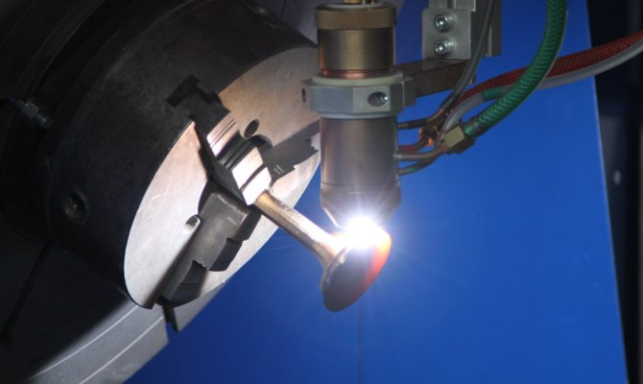
Нанесение металлического слоя на поверхность детали
Для восстановления цилиндрических поверхностей допускается использование любого вида наплавки, но большей популярностью пользуется электродуговая и электрошлаковая технология. Первая может осуществляться открытой дугой в среде защитных газов или под слоем флюса. Каждый из этих способов имеет свои плюсы и минусы. Например, при наплавке открытой дугой не нужна специальная защита сварочной ванны. В среде защитных газов или под флюсом получается задавать свойства шва.
Недостатком электродугового метода можно назвать деформацию изделия из-за значительного нагрева. Также после наплавки деталь подвергается закалке, а это может спровоцировать появление горячих трещин. К тому же не обойтись без дополнительной термической обработки. Очень часто износ незначительный, а толщина наплавленного слоя составляет несколько миллиметров, и чтобы изделие соответствовало заданным размерам, потребуется дальнейшая механическая обработка.

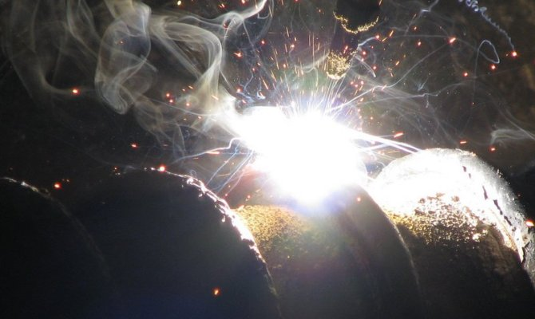
Электродуговой метод наплавки
Отдав предпочтение вибродуговой наплавке валков можно рассчитывать на высокую производительность, а поверхность получается достаточно твердой даже без последующей термической обработки. По сути, это один из видов электродуговой сварки. Ее особенность – вибрирующий электрод с частотой от 20 до 100 Гц. Этим способом восстанавливают валы диаметром от 8 и до 200 мм.
Электрошлаковая наплавка (ЭШН) отличается высокой производительностью. Отдав предпочтение этому способу, получится обеспечить химическую однородность плакирующего слоя. Он будет иметь и одинаковую структуру на всей площади, что гарантирует равномерный износ детали. Также появляется возможность варьировать геометрию и химический состав шва в широких пределах. К недостаткам следует отнести такие особенности:
- возможность наплавки валов только в одном положении;
- процесс нельзя прерывать;
- материал шва имеет крупнозернистую структуру;
- необходимость в изготовлении технологической оснастки.

Область использования
Наплавка цилиндрических поверхностей весьма востребована, ведь это наиболее выгодный способ восстановления дорогостоящего оборудования. Износу подвержены рабочие валки прокатных и обжимных станов. Валы гидротурбин также нуждаются в реставрационных работах. А что уж говорить о машиностроении, где множество деталей имеют именно цилиндрическую форму.
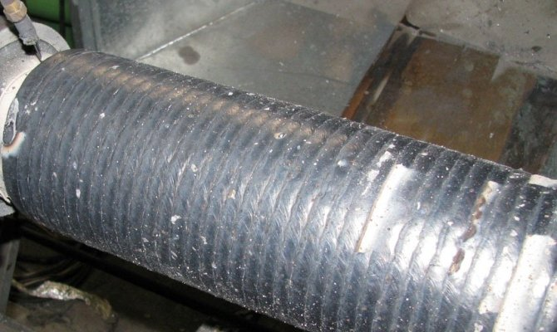
Наплавка цилиндрических поверхностей
Такие изделия работают в неодинаковых условиях, имеют разные габариты и отличаются по химическому составу. И чтобы подобрать оптимальные режимы, наплавочные материалы и способ восстановления, необходимо учитывать все эти факторы. Например, при восстановлении коленвалов необходимо одновременно решить несколько задач. Во-первых, восстановить размеры шеек. Во-вторых, обеспечить достаточную износостойкость. В-третьих, добиться высоких показателей усталостной прочности. В-четвертых, обеспечить правильную работу всех сопряженных деталей.

Способы наплавки цилиндрических изделий

Существует два способа наплавки валов – продольная и круговая. В первом случае валики формируются вдоль оси, а во втором идут по окружности. Продольный метод более целесообразно использовать при работе с длинными деталями, имеющими небольшой диаметр. Поверхность предварительно очищают от ржавчины, грязи, пыли, масляных пятен и влаги, а затем наплавляют первый валик.

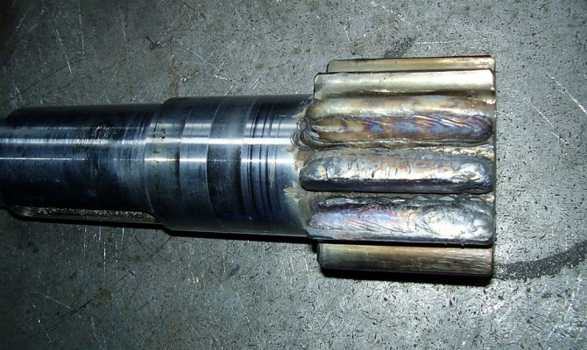
Продольный способ формирования изделия

Далее прокручивают деталь на 180° и повторно наносят шов. Третий валик наплавляется уже через 90° относительно второго прохода. А чтобы нанести четвертый слой, необходимо опять развернуть цилиндрическую деталь на 180°. Если наплавка валиков происходила под флюсом, то необходимо хорошенько обить защитную корку и зачистить поверхность шва металлической щеткой. Потом наносится защитное покрытие таким образом, чтобы каждый новый проход перекрывал предыдущий.

Швы должны выходить за пределы восстанавливаемой поверхности поочередно, сначала на полдиаметра вала, потом на целый диаметр. Если есть шпоночный паз, то первым восстанавливают его.

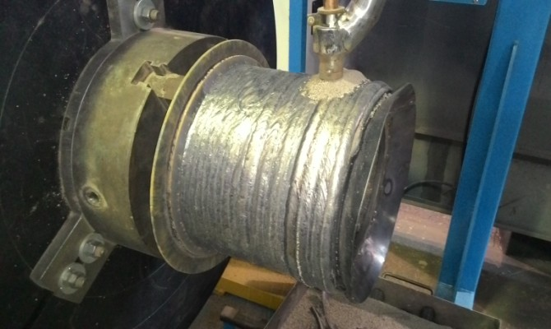
Круговой метод наплавления

При наплавке валов круговым методом деталь постоянно поворачивается вокруг своей оси, поэтому этот способ более сложный в исполнении. Да и понадобится специальное оборудование. Однако этот метод меньше снижает предел усталостной прочности, чем предыдущий. Таким способом обычно наплавляют торец вала, при этом шов накладывают от центра к периферии. Затем следует обработка на токарном станке.

Технология наплавки шаг за шагом
Прежде чем приступать непосредственно к наплавочным работам, необходимо подготовить поверхность детали. При повторной наплавке изделия обтачивают на вальцетокарном станке. Если на поверхности детали есть мелкие вмятины, бороздки, растрескивания термического характера, тогда предварительную обточку не проводят. Еще обрабатываемую деталь проверяют на биение, оно не должно превышать 0,3 мм. Все шпоночные пазы необходимо закрыть графитовыми либо медными вставками. Причем последние должны выступать над наплавленным слоем минимум на 1 мм.
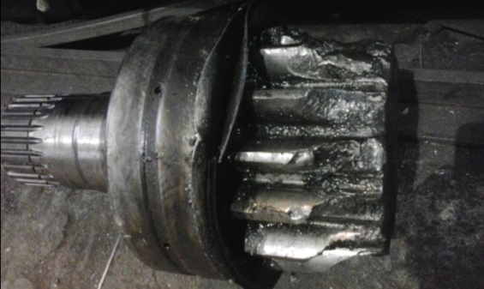
Подготовка к наплавочным работам
Далее по технологии наплавки валов следует предварительный подогрев. Температура зависит от ряда факторов, так, при использовании порошковых материалов изделие нагревают до 370 °C. Если осуществляют наплавку проволокой 30ХГСА, достаточно 250 °C. Флюс обязательно просушивают, если он влажный, тогда необходима перезакалка при температуре 300–400 °C.
Затем деталь зажимается в патроне и оборудование вращает ее с постоянной скоростью, а сварочная головка движется прямолинейно вдоль вала. Расплавленный металл подается капельно и формирует довольно плотный слой. Затем к месту наплавки подают охлаждающую жидкость, насыщенную ионизирующими солями, которые благоприятно влияют на горение дуги.
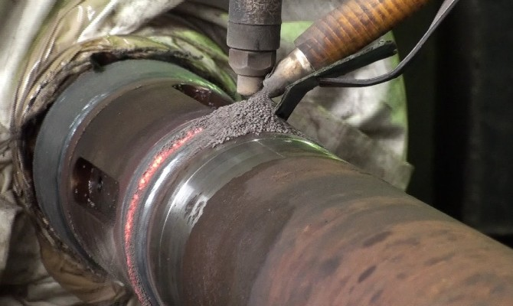
Процесс наплавки вала
При ЭШН технология немного иная. Оплавление присадочного и основного материала происходит в шлаковой ванне. Через нее пропускают сварочный ток, который нагревает соединяемые материалы. При этом жидкий шлак имеет меньшую плотность и постоянно находится сверху шва, тем самым защищая его от воздуха. Кроме того, присадочный материал, проходя в жидком состоянии слой шлака, очищается от всех вредных примесей.

Какими должны быть оборудование и материалы?
Теперь пришло самое время поговорить про оборудование, нужное для наплавки валов. Установка для восстановления прокатных валов состоит из люнетов для поддержки изделия; механизма, обеспечивающего вращение вала и сварочной головки АБС; источников питания и электронагревателя. Сварочную головку подвешивают на специальных направляющих и путем перестановки сменных шестерен регулируют скорость ее перемещения. Такое оборудование посредством специального пульта предусматривает управление процессом подачи наплавочного материала, скоростью передвижения головки, вылетом электрода.
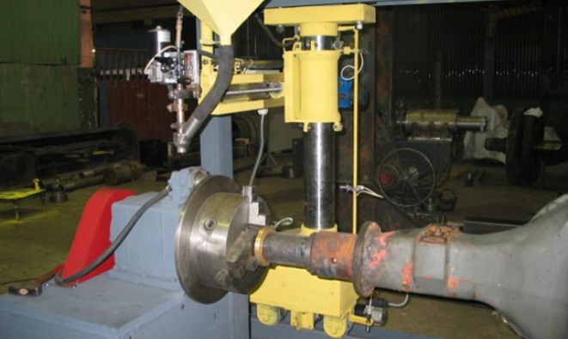
Установка для восстановления прокатных валов

А вот изменять угол наклона подачи сварочной проволоки, а также обеспечивать перемещение головки поперек валков оборудование позволяет только вручную. Флюс засыпают в специальный бункер, откуда он и подается. Электронагреватель состоит из двух полукорыт. Очень важно обеспечить свободное перемещение этого узла к любому участку. С этой целью нижнее полукорыто устанавливают на специальную тележку.

Правильно подобрать способ и наплавочный материал можно только после тщательного анализа условий работы и иных особенностей обрабатываемого изделия.

Для восстановления стальных валков для станов горячей прокатки нашла свое применение порошковая проволока ПП-Нп-35В9Х3СФ. Этот материал может обеспечить прекрасную износостойкость, однако его стоимость велика, так как в состав входит 10% дорогого вольфрама. А вот для ремонта рабочих элементов обжимных станов и наплавки коленчатых валов прекрасно подойдет и более дешевая проволока Нп-30ХГСА.
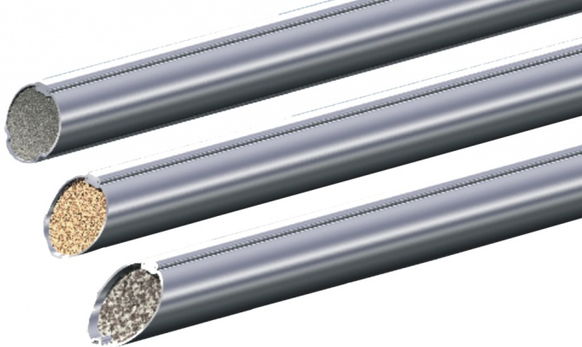
Порошковая проволока
Наплавка валиков со сложными калибрами производится специальными материалами из дисперсионно-твердеющих или мартенситно-стареющих сталей, тогда слой прекрасно поддается механической обработке. Это обусловлено их твердостью, которая составляет 28–35 HRC. После закалки это значение возрастает почти в два раза.

Вопросы для закрепления материала
- Коэффициент наплавки – показатель производительности сварочного процесса
- Проволока для наплавки – какие хитрости учесть при выборе материалов?
- Наплавка в среде углекислого газа – недорогая и эффективная
- Наплавка металла – как скрыть дефекты под качественным слоем?
- Вибродуговая наплавка – технология качественного восстановления деталей
- Ручная дуговая наплавка – детали получаются как новенькие!
- Наплавка под слоем флюса как способ восстановления валов и плоских деталей
- Плазменная наплавка – эффективный способ защиты металлических деталей
- Восстановление деталей наплавкой – какие способы существуют?
Домашнее задание:
Тест

1. Механическое наплавление предусматривает:
а) использование механизмов для подачи электрода в зону нагревания
б) автоматическое наплавление под флюсом
в) наплавление в среде углекислого газа
г)плазменная сварка

2. В качестве защитных газов при наплавке используют:
а) активные, инертные газы и их смеси
б) углекислый газ
в) аргон и гелий
г) кислород

3. Многоэлектродная наплавка увеличивает …….
а) ширину наплавленного слоя
б) глубину проплавления металла
в) силу сварочного тока
г) величину напряжения на дуге

4. При однослойной наплавке при наложении очередного валика ось электрода
направляется:
а) по кромке предедущего валика
б) на расстоянии 1-2мм от оси предедущего валика
в) на расстоянии 1-2 мм от кромки предедущего валика

5. При газовой наплавке источником тепла является…..
а) смесь ацетилена и кислорода
б) смесь ацетилена и водорода
в)ацетиленовая горелка

6. При питании дуги переменным током применяют сварочные…..
а) генератор
б) выпрямитель
в) трансформатор

7. Ручная наплавка применяется, в основном, при наплавке:
а) деталей сложной конфигурации
б) везде
в) деталей больших размеров
г) деталей простой конфигурации

8. При увеличении диаметра электрода глубина проплавления:
а) уменьшиться
б) увеличится
в) не изменяется
г) равна нулю

9. При увеличении диаметра электрода ширина наплавленного валика
а) уменьшится
б) увеличится
в) не измениться
г) равна нулю

10. Основной особенностью наплавки является обеспечение незначительного
перемещения наплавленного слоя с основным металлом за счет:
а) уменьшения глубины проплавления
б) увеличения скорости сварки
в) уменьшения скорости сварки
г) предварительного подогрева

Критерии оценок тестирования

Оценка «отлично» 9-10 правильных ответов или 90-100% из 10 предложенных вопросов;
Оценка «хорошо» 7-8 правильных ответов или 70-89% из 10 предложенных вопросов;
Оценка «удовлетворительно» 5-6 правильных ответов или 50-69% из 10 предложенных вопросов;
Оценка неудовлетворительно» 0-4 правильных ответов или 0-49% из 10 предложенных вопросов.

